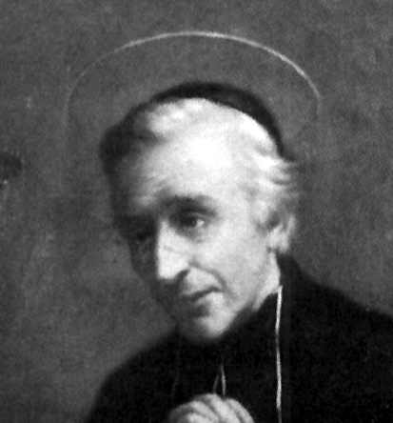
Un audaz perseguido

San Andrés Fournet.
1752-1834

Cofundador de las
Hijas de la Cruz
en 1807

Fue un santo sacerdote, que supo entender y animar su vida a la luz de la cruz del Señor. Humilde, piadoso, generoso, servicial y, sobre todo, de gran capacidad de sufrimiento, fue modelo de amor a los pobres y a los que sufrían la enfermedad del cuerpo o la ignorancia de la inteligencia. Cruz y pobreza, he ahí las claves que explican su existencia dinámica y la llama mística que le quemaba.

Su sensibilidad espiritual y la reciedumbre de su personalidad de luchador infatigable se mostraron siempre en sus actitudes de mensajero valiente. Si fue exigente con quienes dirigía, no fue por rudeza de mente y por su acritud, sino por la seguridad que tenía de que les llevaría más rectamente hacia Dios. Así se comportó con la valiente mujer que Dios le puso en el camino en los días más aciagos de la persecución, Ana Isabel Bichier. El tuvo el mérito de troquelar en la joven la misma imagen de Jesús samaritano y supo convertirla en piedra clave de un grupo de abnegadas mensajeras de la caridad evangélica.

El celo de sacerdote que siempre ardía en su corazón y se reflejó en sus acciones humanas le mantuvo en perpetua vigilancia. Un corazón compasivo como el suyo no podía hacer otra cosa que servir a los más pobres, a los más doloridos, a los más perseguidos.

En ese contexto de misericordia hay que apreciar el gran afecto que manifestó a los enfermos y a los niños. Hacia ellos orientó su familia religiosa, la cual fue dirigiendo con acierto y con habilidad. Si el Instituto de las "Hijas de la Cruz" se extendió de manera portentosa en poco tiempo, se debió a que el espíritu de este hombre de Dios se hizo presente en sus filas, como reflejo de la cruz de Cristo redentor y como ardoroso defensor de los derechos de Dios.

ITINERARIO BIOGRAFICO

1752. 6 Diciembre. Nace en Maillé, en Vienne, Francia. Es el penúltimo de una familia de 10 hermanos. Su padre, Pedro Fournet de Toiré, tenía cinco hermanos sacerdotes y dos religiosos entre sus 14 hermanos. Su madre, Florencia Chasseloup, se distinguía por su amor a los pobres. A Andrés le bautiza su tío Antonio el mismo día del nacimiento.

1762. Recibe la primera educación en una escuela local. Luego es llevado al Colegio de Châtellerault, para cursar las Humanidades

1769. 23 de Diciembre. Entra en el Seminario de Poitiers y recibe la tonsura. Pronto tiene que abandonar la vida seminarística por lo débil de su salud.

1771. Intenta entrar en la vida militar con resultado negativo. La convivencia con su tío Jean, sacerdote en Haims, le influye. Regresa al Seminario.

1772. Se inscribe en la Facultad de Derecho. Su estancia sólo se mantiene unos meses.

1774. 26 de Marzo. Ingresa en el Seminario de San Carlos, en Poitiers, dirigido por los lazaristas. Estudia la Teología con los dominicos. Fallece su padre el 6 de Abril, a los pocos días de su llegada al Seminario. El 10 de Junio recibe el Subdiaconado y pocos días después el Diaconado.

1776. Dic. Ordenado sacerdote y nombrado Vicario de Haims. Su celo en los primeros años es admirable. Después es designado Vicario de S. Phêle, en Maillé.

1779. Enero. Es enviado al Vicariato de Saint Phêle, en Maillé. A fines de 1781 es designado Párroco de San Pedro, en la misma localidad. Toma posesión el 10 de Febrero de 1882. Su vida sacerdotal se va acrecentando en fervor y en amor a los pobres. Adquiere reputación de sacerdote piadoso y caritativo.

1787. Se extiende la indigencia entre la gente de la región, debido al año de hambre que atraviesa toda Francia por las malas cosechas. El Párroco de Maillé hace milagros de caridad.

1791. Rehúsa prestar el juramento que imponen la Constitución Civil del Clero, votada por el Parlamento revolucionario. El 8 de Mayo se nombra un sacerdote juramentado para su Parroquia. Poco antes, el 12 de Noviembre anterior, había fallecido su Vicario parroquial, el Abate Guillon. Las relaciones con el intruso son tensas.

1792. Septiembre. Se refugia en España, ante el cariz de los acontecimientos y ante el hecho de tener que vivir oculto. Pasa a Bilbao. En San Sebastián intenta entrar en un Carmelo. Pero pronto se instala en la villa navarra de "Los Arcos", residiendo en la casa de Dña. María Antonia de Oñate. Allí permanece cinco años ejerciendo en lo posible como sacerdote.

1794. 19 de Agosto. Se afilia a un grupo de la localidad, llamado la Escuela de Cristo, para incrementar su piedad y colaborar en obras apostólicas. Hace una peregrinación a Santiago de Compostela, a pesar de la frágil salud de que goza. Pasa los días en oración y en obras buenas con los pobres y moribundos.
1797. Regresa de España. Para entonces ha muerto ya su madre, el 13 de Julio de 1794, así como su tío sacerdote, Antonio, fallecido el 15 de Julio de 1793. Se dedica a atender pastoralmente a sus feligreses. Celebra la Eucaristía en la clandestinidad, sobre todo en una granja cercana de Marsillys, pues el Párroco que le ha sucedido ha prestado el Juramento civil del clero y es rechazado por los fieles.

1798. Enero. Establece las primeras relaciones con Juana Isabel Bichier, que acude a alguna de sus celebraciones nocturnas. Pronto la pide que hospede y acoja a varias compañeras que quieren, como ella, dedicarse a los pobres y la anima a que dedique a esta hermosa tarea de educación su propiedad familiar de La Guimetière.

1899. 9 de Noviembre. Golpe de Estado de Napoleón. Comienzan a cambiar algo las cosas para los perseguidos y desterrados.

1801. 15 de Agosto. Se firma el Concordato entre el Papa y Francia. De nuevo se hace cargo de su Parroquia, ante los decretos de Napoleón de restablecer el culto. Comienza a preparar un grupo de jóvenes para su entrada en el Seminario y se dedica con celo a la restauración de la vida cristiana. Se preocupa por la formación religiosa de los niños y jóvenes. Sus actividades se diversifican a medida que las necesidades se presentan.

1804. Recomienda a Juana Isabel atender a la formación de las niñas de Béthines, además de prestar auxilios a los enfermos, que son muchos en la parroquia y en el entorno. La idea de fundar un Instituto va cobrando fuerza en él.
1805. 3 de Mayo. Juana Isabel alquila, por sugerencia suya, un pequeño castillo en Molante, para estar más cerca Maillé. Pronto se asocian con ellas otras dos jóvenes, y se establecen en vida de comunidad en Guimetière. Acoge a 33 niñas pobres en la casa y se multiplican las actividades en favor de los ancianos y enfermos abandonados.

1807. 7 de Febrero. Hacen las cinco primeras Hermanas los tres votos religiosos. Nace la Congregación de "Hijas de la Cruz". El P. Andrés se dedica intensamente a su formación espiritual y a atenderlas espiritualmente.

1811. Las Hermanas se trasladan a una casa más amplia en Rochefort, pues son ya 30 los miembros de la Comunidad. El P. Andrés solicita el reconocimiento episcopal de la Sociedad de las Hermanas.

1816. 13 de Octubre. Recibe la aprobación de la Regla de la Comunidad por parte de los Vicarios Capitulares de Poitiers. En ella, junto con Juana Isabel, ha trabajado intensamente el "Buen Padre".
1818. Diciembre. Se firma la compra de La Puye, para sede la Congregación. Se incrementan las vocaciones.

1820. 25 de Mayo. Ante el incremento que supone la obra de las diversas casas que se van abriendo, se decide a mayor compromiso con la Obra fundada. Dimite en esta fecha de su cargo de Párroco de Maillé para dedicarse más a la Comunidad de las Hermanas. Se traslada a vivir a La Puye, a una casita adjunta a la Comunidad. Le acompaña su hermana Catalina y una fiel sirvienta. La entrega a las obras de las Hermanas es total en todos los terrenos.

1821. Cae seriamente enfermo. Pero se repone. Su hermana Catalina, que se ha ofrecido a Dios para morir en su lugar, fallece a sus 72 años, en Noviembre.

1822. 10 de Julio. Es nombrado Vicario Episcopal por el Obispo de Poitiers, Mns. de Bouillé, para la zona en la que reside. Anima a las Hermanas con consejos. Trabaja en las parroquias vecinas y en la animación de vocaciones sacerdotales. Más de 22 sacerdotes le recordarán como inspirador de su vocación.

1826. 27 de Abril. Realiza un viaje a los Pirineos, a la casa de Igon, donde alienta a las Hermanas. Aprovecha para pasar por otras casas próximas: Viviers, Angulema, Burdeos, Tarbes, Toulouse, Bédarieux. Regresa a finales de Mayo.

1831. Hace un viaje a Orleans y dirige un retiro en Patay. Es breve y pronto regresa a su residencia de la Puye, donde su vida es monótona, pero intensamente piadosa, atendiendo a la dirección de las Hermanas y entregado a sus actividades sacerdotales en la Parroquia.

1832. Solicita a su Obispo ser relevado del cargo de Superior de las Hermanas. Da como razón su edad y la previsión de su pronta la muerte.
El Obispo, Mons. de Bouillé, le designa como ayudante al Párroco de San Pedro de Chauvigny, el sacerdote Taury. Pero prefiere mantenerle como Superior de las Hermanas. El 6 de Octubre establece una Fraternidad del Santo Rosario en la Parroquia de La Puye.

1833. Pasa el último año de su vida en intensa vida de piedad y siempre abierto a las consultas y consejos que las Hermanas y a los servicios parroquiales en los que colabora. Tiene la conciencia de su próximo fin. Hace este año dos retiros, uno en Pentecostés y otro en Agosto, para prepararse a la muerte.

1834. Desde Abril se siente debilitado por fiebres persistentes. El 27 de Abril celebra su última misa. El 11 de Mayo recibe la Extremaunción. El 13 de Mayo fallece en La Puye, a las 9 de la mañana.
Fue Beatificado el 16 de Mayo de 1925 por Pío XI y Canonizado el 4 de Junio de 1933 por el mismo Papa.

Escritos:

- Cartas.
- Reglamento de las Hijas de la Cruz.
- Notas de retiros y de predicaciones.

IDEARIO PEDAGOGICO1

1. Amor a Jesucristo crucificado fue la gran fuerza que dio sentido a la vida de este eminente sacerdote y Fundador. Cristo fue la razón de su existencia en la tierra y en su fe tienen explicación sus actitudes de valiente confesor y sus afanes apostólicos. En la fidelidad al Señor estuvo el secreto de su eficacia apostólica y de su recia espiritualidad.

1. "El Señor Jesús merece el primer lugar en nuestro corazón. Suframos siempre por él, que ha muerto y resucitado por nosotros." (Cit. Vida pg. 124)

2. "Nuestro Señor Jesucristo es la luz del mundo y, en consecuencia, la nuestra. Este divino modelo es el que debemos consultar y seguir siempre, sobre todo en la elección de nuestro estado. ¿Qué ha hecho a su entrada en el mundo? El ha instruido con el ejemplo, queriendo practicar las cosas antes de enseñarlas. En los 3 últimos años de su vida ha querido instruir en todos los lugares, en todos los tiempos, de día y de noche. ¿Qué ha hecho en su vida mortal? Ha tenido el mayor celo por los enfermos. De cualquier enfermedad que se tratara, El siempre cuidaba y curaba. He ahí el principal objeto de las Hijas de la Cruz".(Reglamento de las Hermanas)

Las citas están tomadas preferentemente de la hermosa Biografía: Saint André Hubert Fournet: Curé de Maillé, Fondateur del Institut des Filles de la Croix. Ed. particular. Milán. 1933. A esta biografía aluden las referencias señalas con el indicativo "Vida".
3. "Con el fin de imitar al Divino Modelo, se reúnen en Maillé las Hijas de la Cruz, instruyendo no solamente a los niños sino también a los enfermos.
En todos los lugares en que se encuentren, se esforzarán en dar a conocer a Nuestro Señor y se recibirán en sus casas a los enfermos a quienes puedan alojar y alimentar.Darán más importancia a los cuidados del alma que a los del cuerpo de los enfermos, asistiendo principalmente a los agonizantes y continuando en todos sus actos la Pasión del Señor, de quien serán la imagen viva, especialmente con la práctica de la pobreza, la humildad, la mortificación y sobre todo la caridad, la obediencia y el sacrificio." (Carta de 1811)

4. "La luz divina que es preciso seguir es la de Cristo, a fin de no caminar en las tinieblas. En la imitación del divino Modelo es donde las Hijas de la Cruz se reúnen... para instruir, no solamente a los niños, sino también a los enfermos."
(Primer reglamento de las Hermanas)

5. "El centro de unidad, el verdadero fundador, el todo de las Hijas de la Cruz, es el Corazón de Ntro. Señor Jesús Crucificado. El intermediario para que ellas se comprometan con este divino Corazón es el de María, traspasado de una espada de dolor. Después de María, su patrono es San Andrés, el apóstol del Crucifijo."
(Primer Reglamento de las Hnas.)

6. "Sin la comunión, nosotros somos ignorantes, débiles y perversos. Comulgad a menudo y con dignidad.
La comunión bien hecha y fervorosa nos transforma.
Nuestro Señor nos hace vivir su vida, nos quita el gusto de la vida terrena y nos lo da de la vida celestial, nos da todas las virtudes y nos quita todos los defectos." (Cit. Vida pg. 165)

7. "Si llegáis a conocer al buen Dios, ¡cómo se dilatará vuestro corazón! Entonces repetiréis con la Madre del cielo: "Mi alma engrandece al Señor, porque ha hecho en mí cosas grandes".
Entonces haréis lo que hacen los buenos predicadores: ayudaréis a todos a conocer a Dios y a la religión.
Predicaréis la doctrina de la cruz y del desprendimiento, enseñaréis a preferir las privaciones a los placeres, a las humillaciones, a la alabanzas. Animo, que estáis en el camino que conduce al cielo."
(Carta 29 Julio 1829)

8. "Un hombre de Dios, un ministro de Jesucristo, un sacerdote que se sacrifica y come al mismo Dios al que adora, debe ser más celestial que terrenal.
Sed menos exterior y mundano; que vuestra conversación sea con Dios; hablad menos al mundo y más a Dios."
(Consejos a sacerdotes)

9. "Dilatad vuestros corazones pensando siempre en Dios, que ha querido servirse de vuestros ejemplos para hacer, tal vez, de unas esclavas del mundo, esposas suyas queridas.
¡Qué motivo más excelente para honrarle y darle gracias y para propagar lo más posible el estado religioso allí donde os encontréis siempre!" (Carta 1 Mayo 1834)

10. "Un retiro es muchas veces motivo de salvación para unos y de condenación para otros. La ilusión toma muchas veces el lugar de la realidad. Pensad muchas veces en el pasado, en el presente y en el futuro." (Cit. Vida pg. 107)

2. Amor a la pobreza y a los pobres, sobre todo a los pobres enfermos, fue su señal distintiva. Es la que supo infundir en las Hijas de la Cruz, en las cuales supo inyectar sus mismos ideales, comenzando por Santa Juana Isabel, con la que supo colaborar con tanto acierto y llegando a todas las Hermanas, a las que tanto amó.

1. "Con los enfermos y pobres se tendrá mucho cuidado de su cuerpo en todo lo que resulte posible; pero se pondrá mucho más cuidado aún en su alma."
(Primer Reglamento de las Hermanas)

2. "Salvo en caso de urgencia, hablad poco de religión a los enfermos en vuestra primera visita, sobre todo si han estado alejados de la práctica de los sacramentos de la Iglesia.
Manifestadles un gran interés lleno de afecto, si son pobres. Tratad, ante todo, de sus necesidades corporales.
Pero los servicios corporales son poca cosa al lado de los espirituales que podéis ofrecer a sus almas. Las pobres gentes del campo, sobre todo las mujeres, se abrirán a vosotras más fácilmente que al mismo sacerdote que vaya a visitarlos.
Hay que entregarse de lleno a esta obra de misericordia. Para acertar, hay que ser portadoras del verdadero espíritu de Dios." (Cit. Vida pg. 111)

3. "Es preciso saber llevarlo sobre nuestro pecho. Pero, sobre todo, es necesario llevarlo en el corazón. Una Hija de la Cruz no debe mirar nunca su crucifijo sin lágrimas en lo ojos, al pensar que sus pecados han sido la causa de la muerte del Salvador. Yo os invito a compartir el orgullo del mundo con la Cruz, que es el centro del Señor Jesús." (Cit. Vida pg. 169)

4. "A los enfermos les debéis decir las cosas sin muchas palabras, poco a poco, evitándoles toda fatiga e inoportunidad. Hay que dar los remedios del alma de forma parecida a los del cuerpo, en tiempo oportuno, en pequeñas dosis, con dulce y vigilante caridad. Y cuidaros de la debilidad de adormecer al enfermo con vanas esperanzas de curar, lo cual es frecuente; porque entonces ellos se despreocupan de prepararse a comparecer ante Dios y les sorprende la muerte cuando menos lo esperan." (Cit. Vida pg. 114)

5. "Os recomiendo mucho no descuidar a los pobres moribundos, porque es para ellos el momento más peligroso de su vida. Es cuando ellos tienen, más que nunca, necesidad de consuelo. Fortificadlos para sufrir generosamente, a fin de obtener la gracia de una buena muerte.
Es entonces cuando el Demonio hace todos los esfuerzos para atormentar sus almas, para llevarles a la desesperación y la impaciencia y hacerles perder incluso la gracia." (Cit. Vida pg. 116)

6. "La vida del hombre sobre la tierra es una guerra continua. No os asustéis si encontráis oposiciones en el cumplimiento de vuestros deberes. Ntro. Señor conocía nuestra debilidad cuando nos mandó renunciarnos, hacernos violencia y entrar por el camino estrecho que va al Reino de los cielos." (Cit. Vida pg. 124)

3. Amor a la educación fue la otra señal distintiva de San Andrés Fournet. Pero fue una señal llena de sentido cristiano y de amor a los más necesitados, a lo que sufren la enfermedad, a lo que se sienten abandonados.

1. "¿En qué pensáis todavía, querida hija, para prolongar vuestra estancia en una casa de paz, cuando Dios os está llamando al combate? Apresuraos a venir aquí: hay niños que no conocen los primeros principios de la religión y que no tienen a nadie que les instruya; hay muchos enfermos que yacen en sus lechos, sin nadie que les pueda socorrer y consolar. Venid a cuidarles, venid a prepararles a la muerte." (Carta Junio 1805)

2. "Jesús es la luz del mundo. Es una luz divina que nosotros debemos seguir.
¿Qué ha hecho el Señor? Ha instruido a los hombres. ¿Qué ha hecho el Señor? Ha mostrado el mayor celo por los pobres. Esta es la luz que hay que seguir. Esta asociación tiene por fin reflejar la vida humilde de Nuestro Señor y la sencillez del Santo Evangelio, con su espíritu, sus costumbres, sus obras."
(Constituciones de las Hermanas)

3. "Esta Congregación viene de Dios Bien organizada y administrada, ella procurará sólo la gloria de Dios.
Yo sólo os ofrezco la herencia de los apóstoles: la cruz.
Sabéis de sobra que ella es la luz que brilla en las tinieblas y que conduce al cielo. No la rehuyáis. La Divina Providencia ha manifestado sus deseos bendiciendo los servicios a que os habéis entregado las Hijas de la Cruz."
(Carta 7 Noviembre 1832)

4. "Las Hermanas que vayan a la parroquia tratarán de ser la luz y el sol de la parroquia. Ellas se vigilarán en todo momento hasta su partida, sobre todo estando en la iglesia." (Primer Reglam. Art.25)

5. "Francia entera no es más que un amplio Calvario. Pero Dios no nos pide el éxito, sino el celo de verdaderos pastores. El servidor inútil del Evangelio fue lanzado a las tinieblas por no haber hecho nada." (Carta 1 Mayo 1834)

6. "En el examen para la confesión, es conveniente insistir mucho en los sentimientos de contrición. Hacedles comprender esta necesidad con comparaciones muy sencillas y familiares; y tratad de que entiendan la diferencia que hay entre contrición y atrición. Inspiradles vivos sentimientos de arrepentimiento."
(Cit. Vida pg. 112)

7. "Una Hija de la Cruz es una hija de la paciencia, de la dulzura. Sobre todo, vive en la presencia y ante la mirada de nuestro divino Modelo. Ojalá estéis llenas de dulzura con esos pequeños y de buenos ejemplos con vuestras Hermanas...
Ya que estáis creciendo en edad, creced también en amor de Dios, en fidelidad para imitar a nuestro Señor y para dar a los demás ejemplo de vuestras virtudes." (Carta de Julio 1829)

8. "Recordad a vuestro hermano, de mi parte, que es hijo de Dios, quien ha dado no dinero sino su persona y su vida por él y por su salvación.
Y que es ya templo del Espíritu Santo, el cual mora en él, no para ser olvidado, sino para ser la vida de su alma. El pertenece ya a la Stma. Trinidad, para la cual sólo debe vivir en adelante."
(Cit. Vida pg. 154)
4. El pensamiento del fiel Fundador está siempre lleno de buenos deseos y sueña con la ilusión de la fidelidad de los suyos. Es tan bueno el Señor que merece la mejor de las respuestas. Y él contribuye con la suavidad de sus consignas, siempre impregnadas de la dulzura de quien ha sufrido en la vida.

1. "Las víctimas tiernas que van a inmolarse están confiadas a vuestra solicitud. ¿Sois Vos quien les ha dado ejemplo y les habéis enseñando que sólo Dios es el Todo y que la gran dicha de la criatura es ser la Víctima de la Santa Trinidad, en unión con Ntro. Señor Jesucristo?"
(Carta 1 Mayo 1834)

2. "No hagáis nada por rutina, por vanidad, por comodidad. Que el amor, la justicia y la serenidad de Dios sean el motivo que os anima en todos vuestros pensamientos, palabras y acciones.
Sin regularidad, no hay salvación... Vivir en gran desprendimiento de todas las cosas y vuestro corazón sólo estará apoyado en Dios." (Carta Mayo 1834)

3. "Pensad siempre en la dignidad de un alma. Mirad cómo Dios mismo se refleja en ella: espiritual, inmortal, libre como El; una en la trinidad de sus potencias, como Dios es uno en la Trinidad de Personas.
Ella es capaz de conocerle, amarle y poseerle; ella representa, en su estado de naturaleza y de gracia, toda la simplicidad y belleza de su esencia divina.
¡Oh la sublime prerrogativa de quienes han sido creadas a imagen de las tres Personas Divinas y han sido consagradas por el Bautismo para ser templos suyos por la gracia!" (Cit. Vida pg. 156)
4. "Querido hijo: ya sabes para qué has ido a Poitiers (al Seminario); no seas disipado como los otros muchachos, sino imita a nuestro Señor, para honrar a Dios y para santificarte, para edificar a los otros estudiantes con tu modestia, con tu compostura, con tu aplicación al estudio.
Reza mucho, comulga dignamente y a menudo; guarda con fidelidad los mandamientos de Dios. Sigue los ejemplos de nuestro Señor. Cuando los otros vayan a divertirse, tú vete a la iglesia; en lugar de amar los buenos vestidos y adornos, da preferencia a la pobreza, a la sencillez y a la humildad de nuestro Señor.
En lugar de buscar los placeres de la comida, prefiere la oración y la comunión. Recuerda que Sto. Tomás aprendió más rezando que estudiando. Sobre todo teme el pecado." (Carta 22 Abril 1822)

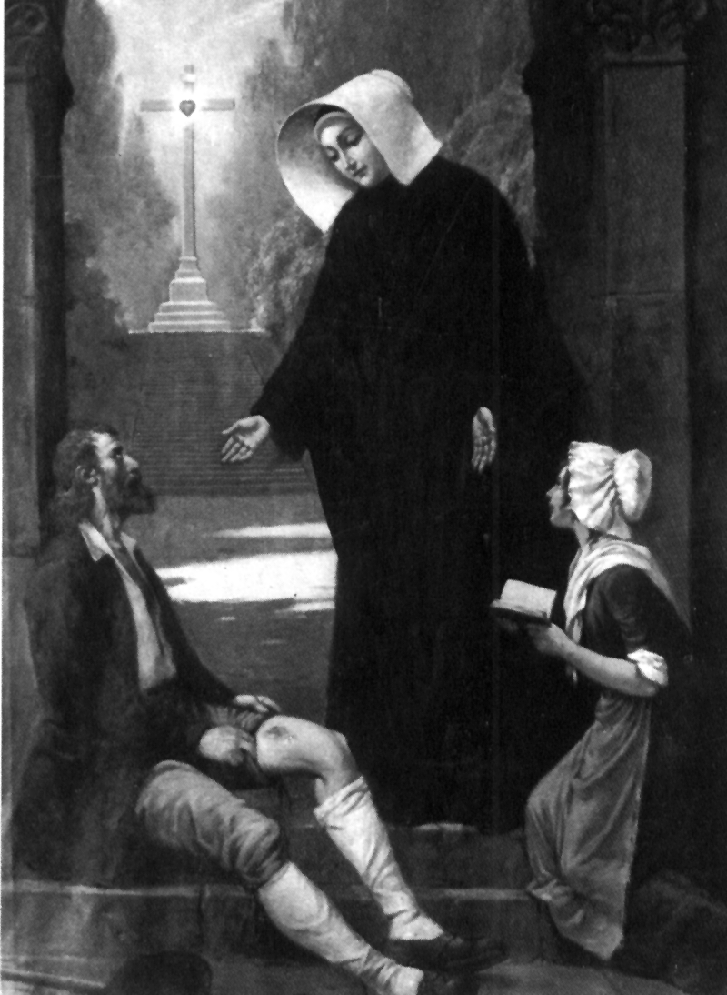

5. "Vuestro estado os hace semejante a los ángeles. Sed ángeles visibles. Para ello, que sea Dios quien siempre domine en vuestro espíritu, en vuestro corazón y en vuestra conducta.
No faltéis al silencio... Cuanto menos habléis a las criaturas, más Dios os hablará al corazón. A menudo hablad a Dios y sobre todo escuchadle a menudo, pues os habla. ¿Queréis santificar el nombre de Dios?
Dejadle reinar en vosotras. Conservad la presencia divina. El recuerdo de Dios os llenará de recogimiento, de consuelo, de fervor, de temor a desagradar al Padre, al Hijo y al Espíritu Santo, por una disipación interior o exterior..."
(Ultimas palabras de
su última carta inacabada).

